# 3. lekce: řízení servomotoru

Důležitou oblastí robotiky jsou pohony. Tato lekce se bude zabývat základním použitím servomotorů. Aby bylo možné servomotor správně ovládat, musíme si vysvětlit použití podmínkového příkazu IF.

## CÍle

1. Základní zapojení servomotoru.
2. Zapojení potenciometru.
3. Zapojení fotorezistorů.
4. Použití podmínkového příkazu if.
5. Projekt natáčející se květiny za světlem.

|  |  |
| --- | --- |
| Čas: 2x45 min  Úroveň: | Vychází z: 2 |

|  |  |  |  |  |  |  |  |  |  |  |
| --- | --- | --- | --- | --- | --- | --- | --- | --- | --- | --- |
|  | ../../../_source/el-components/foto-rezistor.pngServomotor |  | Fotorezistor – 2 kusy |  | ../../../_source/el-components/switch.pngPotenciometr | ../../_source/el-components/rezistor-220-Ohm.pngTlačítko | Rezistor 220Ω |  |  |  |
| Použité součástky | | | | | | | | | | |

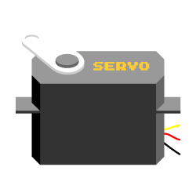

|  |  |
| --- | --- |
|  | Studenti sestaví jednoduchý obvod, ve kterém bude zapojen servomotor. Na tomto obvodu jim bude vysvětlen princip servomotoru a jeho programování. Tento obvod dále rozšíří o potenciometr a využijí analogových vstupů desky Arduino pro čtení hodnot potenciometru. Součástí jsou jednoduché samostatné úkoly, které pomohou objasnit princip servomotorů. |
|  | Příprava Co bude v této hodině potřeba?   1. Součásti obvodu – deska Arduino s USB kabelem, kontaktní pole, servomotor, potenciometr, vodiče typu samec-samec. 2. Osobní počítač pro studenty s nainstalovaným Arduino IDE. 3. Pokud je k dispozici, tak dataprojektor. 4. Prezentace k lekci 3. 5. Pracovní listy pro studenty . |

PrŮvodce hodinou I

1. KROK 5 minut

Na úvod rozdejte studentům sady Arduino. Řekněte, že náplní vašeho kurzu bude naučit se ovládat servomotor.

#### **Zeptejte se studentů**

* K čemu si myslíte, že se servomotory využívají?   
  Servomotory jsou motory pro pohony, u kterých lze na rozdíl od běžného   
  motoru nastavit přesnou polohu natočení osy.  
  Používají se tam, kde je potřeba větší síla pro pohyb mechanických prvků:   
  roboti a pohyb jejich ramen, automatické ostření fotoaparátu, posuvy   
  obráběcích strojů, natáčení slunečních panelů atd.



Studenti ať zapojí servomotor podle zobrazeného schématu, které je součástí pracovních listů nebo přiložené prezentace, kterou lze promítat pomocí dataprojektoru.

KROK 10 minut

Nyní studentům ukažte prostřednictvím dataprojektoru nebo pracovního listu základní kód, který bude natáčet osu servomotoru na zadaný úhel.

#### Rychlý Tip

* Vysvětlete, že pro ovládání servomotoru využíváme knihovnu připojenou pomocí příkazu #include. Tato knihovna nám ulehčí značně práci při ovládání.



|  |  |
| --- | --- |
| 1  2  3  4  5  6  7  8  9  10  11  12  13  14  15  16  17  18 | #include <Servo.h> // Připojení knihovny    Servo myservo; // Vytvoření instance třídy pro každý servomotor  int pos = 90; // Pozice servomotoru 90°  void setup()  {  // Definice pinu na který je připojen signální vodič  servomotoru  myservo.attach(9);  }  void loop()  {  myservo.write(pos); // Nastavení pozice servomotoru  delay(15);  } |

Studenti ať program nahrají do desky a odzkouší, zda se servomotor natočí do definované polohy.

#### Rychlý Tip

* Ať studenti změní hodnotu v proměnné pos v rozmezí 0 - 180. Ať si zároveň vyzkouší, jak servomotor reaguje na změnu hodnoty ve funkci delay().
* Nezapomeňte, že při každé změně se musí program opět nahrát do desky.



#### **Zeptejte se studentů**

* Co se stane když změníte hodnotu ve funkci delay()?   
  Změnou hodnoty se bude měnit rychlost natočení servomotoru.



#### Úkol pro Studenty

* A) Změňte program tak, aby se postupně osa servomotoru nastavila do pozic 10°, 40°, 80°, 120°, 160°.  
  Řešení je velmi jednoduché. Stačí zkopírovat nastavení pozice servomotoru s příslušnými hodnotami úhlů a mezi ně vložit funkci delay().



1. KROK 15 minut

Na základě zvládnutí principů ovládání servomotoru budou studenti řešit následující úkol.

#### Úkol pro studenty

* B) Napište program, který bude otáčet osou servomotoru od 0° do 180°. Po dosažení krajní pozice se bude otáčet zpět. To se bude provádět neustále dokola.  
  Studenti k tomu využijí poznatku z Lekce 2., kde programovali pohyb světla pomocí cyklu for. Příklad z Lekce 2. je jeho obdobou a může jim být nápovědou.



1. KROK 15 minut

Pokud studenti zvládli předchozí úkol, tak můžete ještě ukázat, jak obvod se servomotorem rozšířit o potenciometr, který bude servomotor ovládat.

Ať studenti zapojí do obvodu potenciometr podle přiloženého schématu v pracovním listu nebo podle promítaného obrazu pomocí dataprojektoru.

#### Rychlý Tip

* Během zapojování můžete vysvětlit princip potenciometru. Zejména pak to, že hodnoty se čtou pomocí funkce analogRead(), jejíž hodnoty vrací číslo 0-1023, které je úměrné velikosti napětí.



Po zapojení obvodu studentům ukažte programový kód, ve kterém upozorněte na funkci map(). Studenti by mohli přijít na její princip změnou číselných parametrů.

Pracovní list – Servomotor

Servomotor je speciální motor, který se používá všude tam, kde se vyžaduje přesné nastavení polohy. Servomotoray se Využívají například pro ovládání robotické ruky.

## Co se naučíte

1. Zapojit a ovládat servomotor.
2. Zopakujete si programování cyklu for.
3. Zapojovat potenciometr a ovládat s ním servomotor.

## Co budete potřebovat

1. Servomotor.
2. Potenciometr.
3. Desku Arduino.
4. Kontaktní pole.
5. Vodiče typu samec-samec.

|  |  |  |  |  |  |  |  |  |  |
| --- | --- | --- | --- | --- | --- | --- | --- | --- | --- |
|  | Servomotor |  |  | Potenciometr |  | ../../../_source/el-components/breadbords.pngDeska Arduino |  |  | Kontaktní pole |
| Použité součástky | | | | | | | | | |



#### **Otázka pro vás**

* Kde všude se můžete setkat se servomotory a k čemu se ještě dají využít?



## A jděte na to …

#### **Dejte si pozor**

* Pozor si dejte na zapojení vodičů servomotoru. Červený je připojen k napájení, hnědý na zemnění a oranžový na pin PWM desky Arduino.



1. Podle přiloženého schématu zapojte obvod se servomotorem.

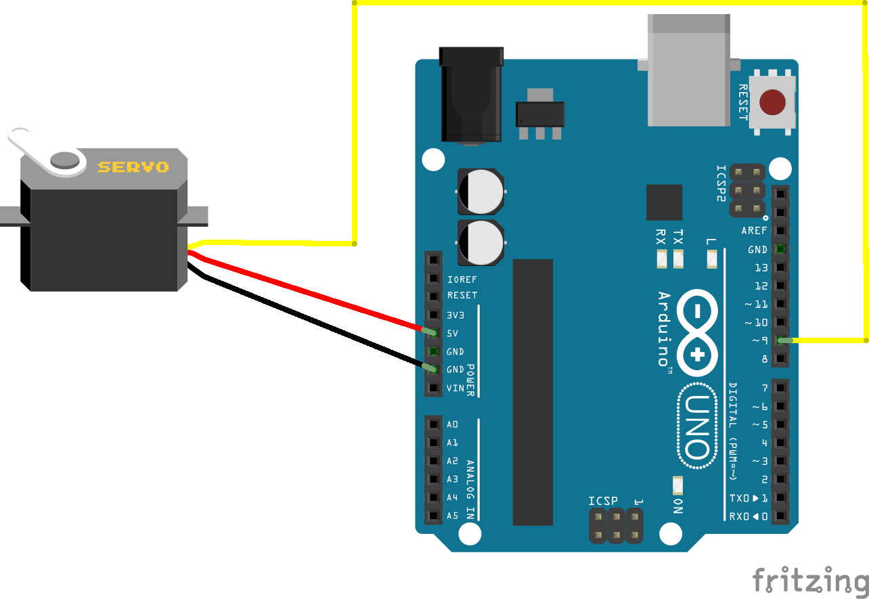

1. Napište program, který servomotor nastavuje na pozici 90°.

|  |  |
| --- | --- |
| 1  2  3  4  5  6  7  8  9  10  11  12  13  14  15  16  17  18 | #include <Servo.h> // Připojení knihovny    Servo myservo; // Vytvoření instance třídy pro každý servomotor  int pos = 90; // Pozice servomotoru 90°  void setup()  {  // Definice pinu na který je připojen signální vodič  servomotoru  myservo.attach(9);  }  void loop()  {  myservo.write(pos); // Nastavení pozice servomotoru  delay(15);  } |

#### Úkoly pro vás

* Změňte program tak, aby se postupně osa servomotoru nastavila do pozic 10°, 40°, 80°, 120°, 160°.
* Napište program, který bude otáčet osou servomotoru od 0° do 180°. Po dosažení krajní pozice se bude otáčet zpět. To se bude provádět neustále dokola.



1. Pokud jste úkoly splnili a vše funguje jak má, zkuste si zapojit a naprogramovat ještě jeden obvod. Do stávajícího obvodu stačí pouze přidat potenciometr podle přiloženého schématu.

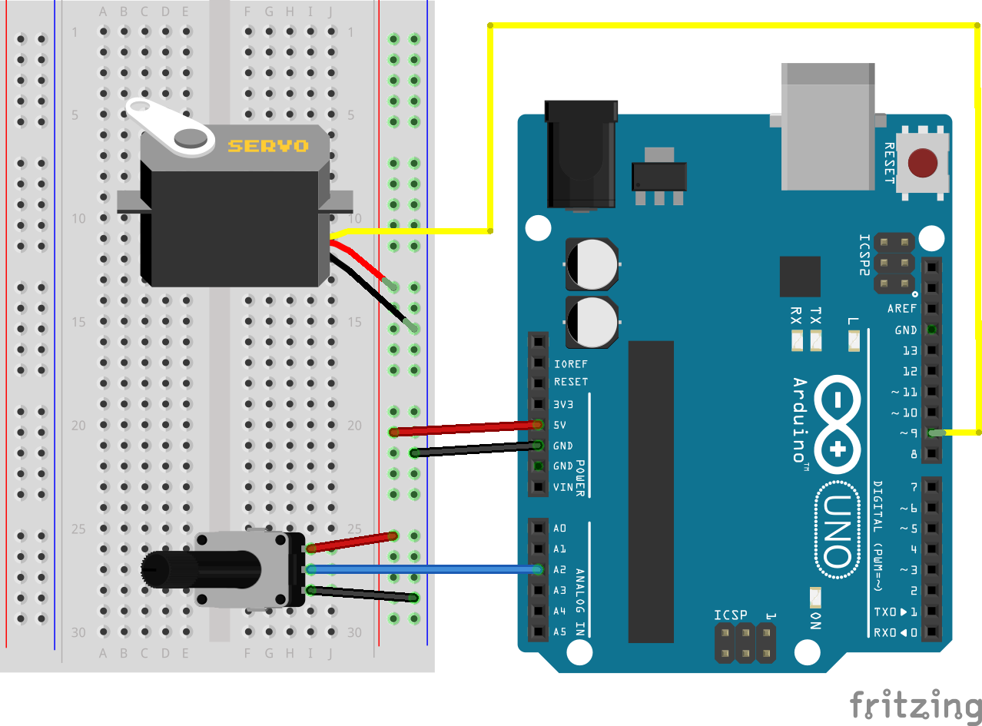

1. Napište program, který zajistí ovládání servomotoru potenciometrem.

|  |  |  |
| --- | --- | --- |
| 1  2  3  4  5  6  7  8  9  10  11  12  13  14  15  16  17 | #include <Servo.h>    Servo myservo;  int pos = 0;  void setup()  {  myservo.attach(9);  }  void loop()  {  pos = analogRead(A2);  pos = map(pos, 0, 1023, 0, 179);  myservo.write(pos);  delay(5);  } |  |

#### **Nezapomeňte**

* Nahrajte program do desky Arduino, kliknutím na ikonu





#### Vyzkoušejte

* Co se bude dít, pokud změníte hodnoty první dvojice parametrů 0 a 1023 ve funkci map().
* Co se změní, když upravíte hodnoty druhé dvojice parametrů 0 a 179 ve funkci map().



Řešení úloh

**Úkol A)**

|  |  |
| --- | --- |
| 1  2  3  4  5  6  7  8  9  10  11  12  13  14  15  16  17  18  19  20  21  22 | #include <Servo.h>    Servo myservo;  void setup()  {  myservo.attach(9);  }  void loop()  {  myservo.write(10);  delay(1000);  myservo.write(40);  delay(1000);  myservo.write(80);  delay(1000);  myservo.write(120);  delay(1000);  myservo.write(160);  delay(1000);  } |

**Úkol B)**

|  |  |  |
| --- | --- | --- |
| 1  2  3  4  5  6  7  8  9  10  11  12  13  14  15  16  17  18  19  20  21  22  23  24  25  26  27 | #include <Servo.h>    Servo myservo;  int pos = 0;  void setup()  {  myservo.attach(9);  }  void loop()  {  // Úprava mezní hodnoty natočení servomotoru na 180  for(pos = 0; pos <= 180; pos += 1)  {  myservo.write(pos);  // Úprava prodlevy, aby se servo ještě více zpomalilo  delay(20);  }  // Úprava mezní hodnoty natočení servomotoru ze 180 na 0  for(pos = 180; pos >= 0; pos -= 1)  {  myservo.write(pos);  // Úprava prodlevy, aby se servo zrychlilo  delay(5);  }  } |  |

Pro řešení této úlohy stačí využít znalostí z předchozí lekce, kde se pomocí cyklu for ovládalo běžící světlo.

|  |  |
| --- | --- |
|  | Studenti mohou využít základního zapojení obvodu z předchozí hodiny. Toto zapojení bude rozšířeno o nové komponenty, kterými jsou tlačítka a fotorezistory. Studenti si prohloubí znalosti o čtení analogových hodnot a jejich zpracování. Přestože se pravděpodobně s tlačítky ještě nesetkali, jejich použití nebude složité. |
|  | Příprava Co bude v této hodině potřeba?   1. Součásti obvodu – deska Arduino s USB kabelem, kontaktní pole, servomotor, 2x tlačítko, 2x fotorezistor, vodiče typu samec-samec. 2. Osobní počítač pro studenty s nainstalovaným Arduino IDE. 3. Pokud je k dispozici, tak dataprojektor. 4. Prezentace k lekci 3, která je ke stažení na GitHub. 5. Pracovní listy pro studenty (ke stažení na GitHub). |

PrŮvodce hodinou II

1. KROK 5 minut

Na úvod rozdejte studentům sady Arduino. Řekněte, že náplní této hodiny bude využití znalostí z hodiny předešlé, kdy se seznámili se servomotorem a jeho ovládáním. Servomotor se dá ovládat různými prvky, proto si studenti vyzkouší ovládání pomocí tlačítek a fotorezistorů.

Studenti mohou využít již složený obvod z minulé hodiny. Pokud jej složený nemají, tak jej v rámci opakování sestrojí. Stačí pouze zapojení servomotoru.



1. KROK 5 minut

Vysvětlete studentům strukturu podmínkového příkazu if a možnost jeho použití, například při testování hodnot vrácených z analogových zařízení, jako je potenciometr, tlačítko nebo fotorezistor.

1. KROK 10 minut
2. Nyní ať si studenti zapojí obvod s jedním tlačítkem. Při stisku tlačítka se bude servomotor otáčet v jednom směru. Např. od 0° do 180°. Schéma zapojení je součástí pracovního listu nebo jej lze promítnout prostřednictvím dataprojektoru.
3. Ať si studenti po zapojení obvodu napíší vzorový programový kód, který ovládá servomotor pouze jedním tlačítkem.
4. Kód ať nahrají do desky Arduino a otestují.

#### **Na co si dát pozor**

* Při zapojování tlačítka je nutné dbát na jeho orientaci a správné zapojení rezistoru.



#### **Zeptejte se studentů**

* Jak vysvětlíte funkčnost programového kódu, zejména pak podmínkové příkazy if od řádku 19.



1. KROK 10 minut

#### Úkol pro studenty

* A) Do obvodu s jedním tlačítkem přidejte druhé tlačítko. Naprogramujete kód tak, aby jedno stisknuté tlačítko otáčelo servomotorem od 0° do 180° a druhé tlačítko od 180° do 0°.



1. KROK 15 minut
2. Studentům řekněte, že poslední projekt týkající se servomotoru bude využívat nový prvek, kterým je fotorezistor. Budou použity fotorezistory dva. Servomotor se bude natáčet směrem k fotorezistoru, na který bude dopadat intenzivnější světlo.
3. Studenti ať sestrojí obvod podle uvedeného schématu zapojení.

#### **Zeptejte se studentů**

* Jakou podobnost vidíte v zapojení fotorezistorů se zapojením potenciometru?   
  Kombinace fotorezistorů vytváří tzv. proudový dělič a jeho datový vodič je připojen opět na analogový pin A0.



#### Úkol pro studenty

* B) Zkuste naprogramovat ovládání servomotoru tak, že pokud posvítíte na první fotorezistor, servomotor se bude otáčet v jednom směru a pokud posvítíte na druhý fotorezistor, bude se otáčet ve směru druhém.  
  Jako zdroj světla můžete použít mobilní telefon.



Pracovní list – servomotor, tlačítka   
a fotorezistory

v této části budete pokračovat v programování ovládání servomotoru. Naučíte se pracovat s tlačítky, fotorezistory a využijete k tomu nový podmínkový příkaz.

## Co se naučíte

1. Zapojení tlačítka do obvodu pro ovládání servomotoru.
2. Použití podmínkového příkazu if.
3. Rozšíření znalostí o čtení analogových hodnot.
4. Zapojení fotorezistorů pro ovládání servomotoru.

## Co budete potřebovat

1. Servomotor.
2. 2x tlačítko.
3. 2x fotorezistor
4. Desku Arduino.
5. Kontaktní pole.
6. Vodiče typu samec-samec.

|  |  |  |  |  |  |  |  |  |  |  |
| --- | --- | --- | --- | --- | --- | --- | --- | --- | --- | --- |
|  | ../../../_source/el-components/foto-rezistor.pngServomotor |  | Fotorezistor – 2 kusy | ../../_source/el-components/rezistor-220-Ohm.png | Rezistor 220Ω ../../../_source/el-components/switch.png | Tlačítko | ../../../_source/el-components/breadbords.png | Deska Arduino |  | Kontaktní pole |
| Použité součástky | | | | | | | | | | |



## A jděte na to …

1. 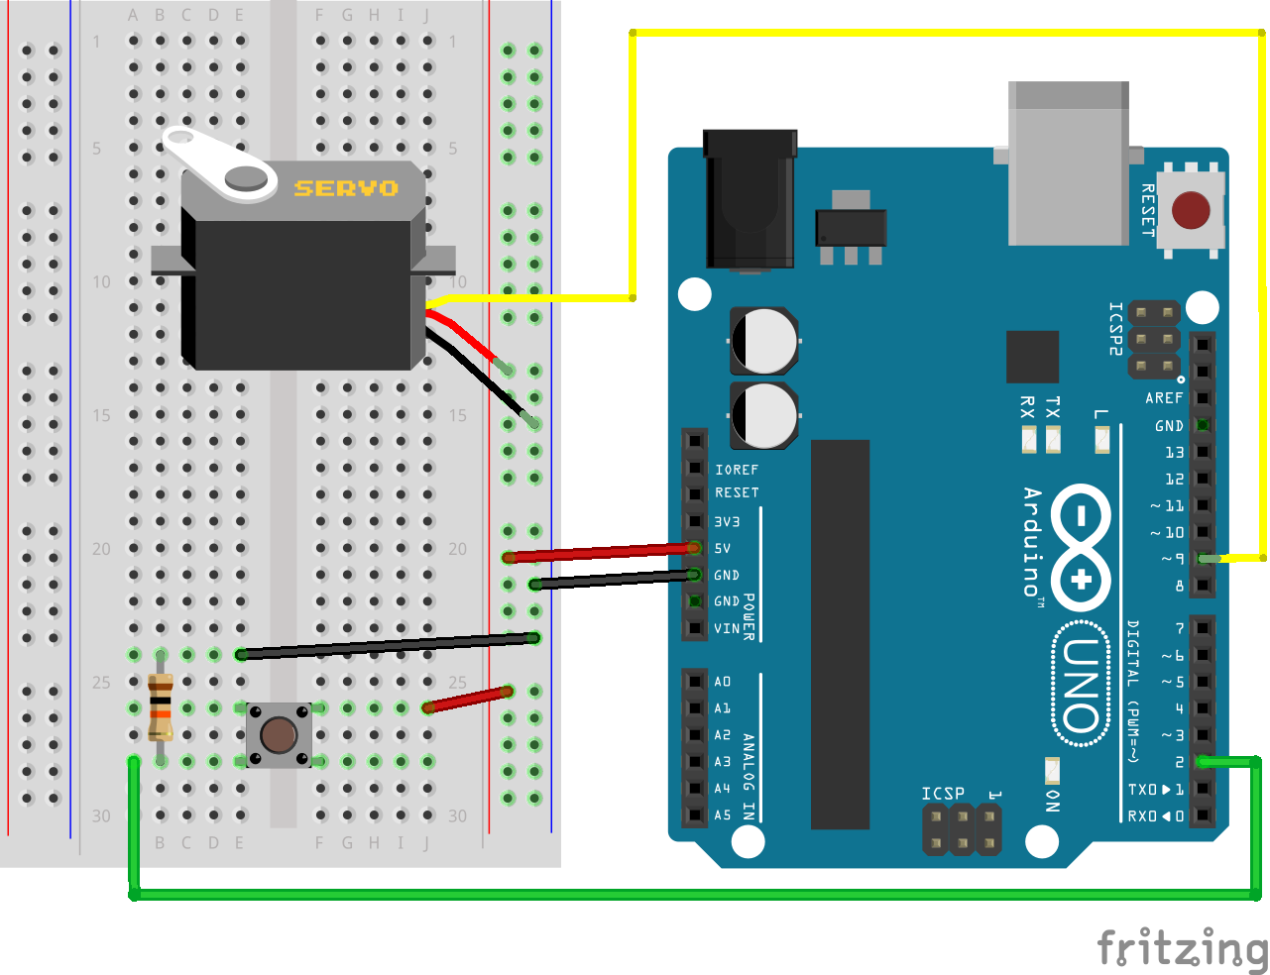Pokud máte složený elektronický obvod z minulé hodiny, můžete se pustit rovnou do jeho vylepšení o zapojení tlačítka. V opačném případě obvod musíte opět složit podle přiloženého schématu.

#### **Na co si dát pozor**

* Při zapojování tlačítka je nutné dbát na jeho orientaci a správné zapojení rezistoru.



1. Napište uvedený programový kód pro ovládání servomotoru tlačítkem.

#### Víte jak funguje podmínkový příkaz if?

Podmínkový příkaz if…​else umožňuje větší kontrolu nad tokem kódu. Příkaz začíná klíčovým slovem if a první podmínkou. Tato podmínka, když nastane, tak se vykoná blok příkazů. Při nesplnění první podmínky lze využít alternativu v podobě příkazu else, za kterým následuje opět blok příkazů. Příkaz else může být doplněn o další podmínku if. Takže program se prochází postupně přes jednotlivé podmínky a pokud není žádná splněna, tak skončí v samostatné části else bez podmínky.

### Syntaxe

|  |  |
| --- | --- |
| 1  2  3  4  5  6  7 | if (podmínka A) {  // blok příkazů A  }else if (podmínka B) {  // blok příkazů B  }else{  // blok příkazů C  } |



|  |  |
| --- | --- |
| 1  2  3  4  5  6  7  8  9  10  11  12  13  14  15  16  17  18  19  20  21  22  23  24  25  26  27  28 | #include <Servo.h>    int servoPin = 9; // Definice pinu pro řízení servomotoru  int Button = 2; // Definice pinu pro čtení z tlačítka  int servoPos = 0; // Výchozí pozice servomotoru  int delayPeriod = 2; // Prodleva při natáčení servomotoru  Servo myservo;    void setup()  {  myservo.attach(servoPin);  myservo.write(servoPos);  pinMode(Button, INPUT); // Vyhrazení pinu pro tlačítko  }    void loop()  {  if(digitalRead(Button) == LOW)  {  if(servoPos < 180)  {  servoPos++;  }  myservo.write(servoPos);  delay(delayPeriod);  }  } |

#### **OtázkA pro vás**

* Jak vysvětlíte funkčnost programového kódu, zejména pak podmínkové příkazy if od řádku 19.



1. Nahrajte uvedený programový kód do desky a otestujte.

#### Úkol pro vás

* A) Do obvodu s jedním tlačítkem přidejte druhé tlačítko. Naprogramujete kód tak, aby jedno stisknuté tlačítko otáčelo servomotorem od 0° do 180° a druhé tlačítko od 180° do 0°.



Povedlo se? Tak výborně.

1. 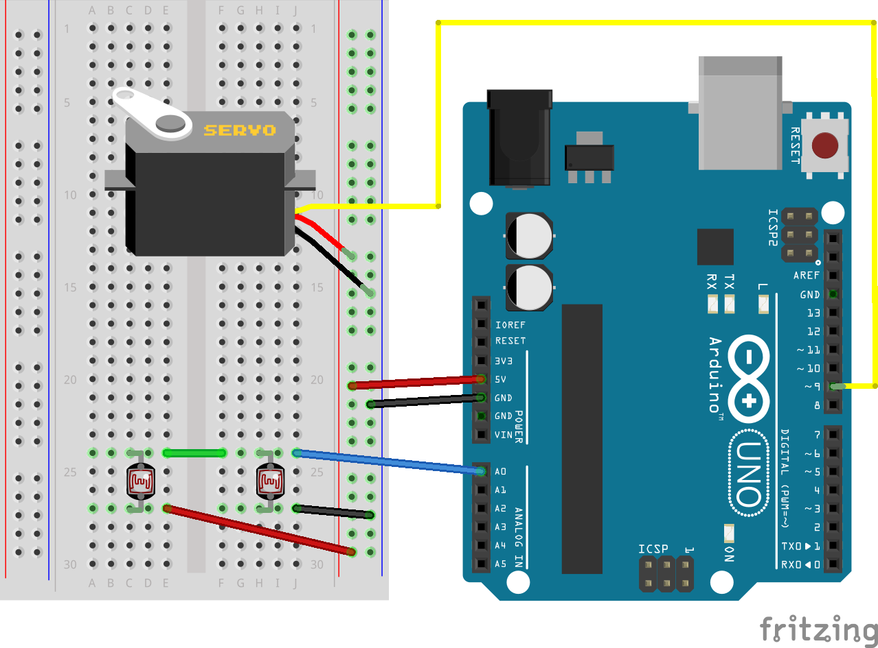Nyní náš obvod změníme. Odpojte tlačítka a zapojte fotorezistory podle následujícího schématu.

#### **OtázkA pro vás**

* Jakou podobnost vidíte v zapojení fotorezistorů se zapojením potenciometru?



#### Úkol pro vás

* B) Zkuste naprogramovat ovládání servomotoru tak, že pokud posvítíte na první fotorezistor, servomotor se bude otáčet v jednom směru a pokud posvítíte na druhý fotorezistor, bude se otáčet ve směru druhém.  
  Jako zdroj světla můžete použít mobilní telefon.



Řešení úloh

**Úkol A)**

Zapojení druhého tlačítka a naprogramování jeho chování.

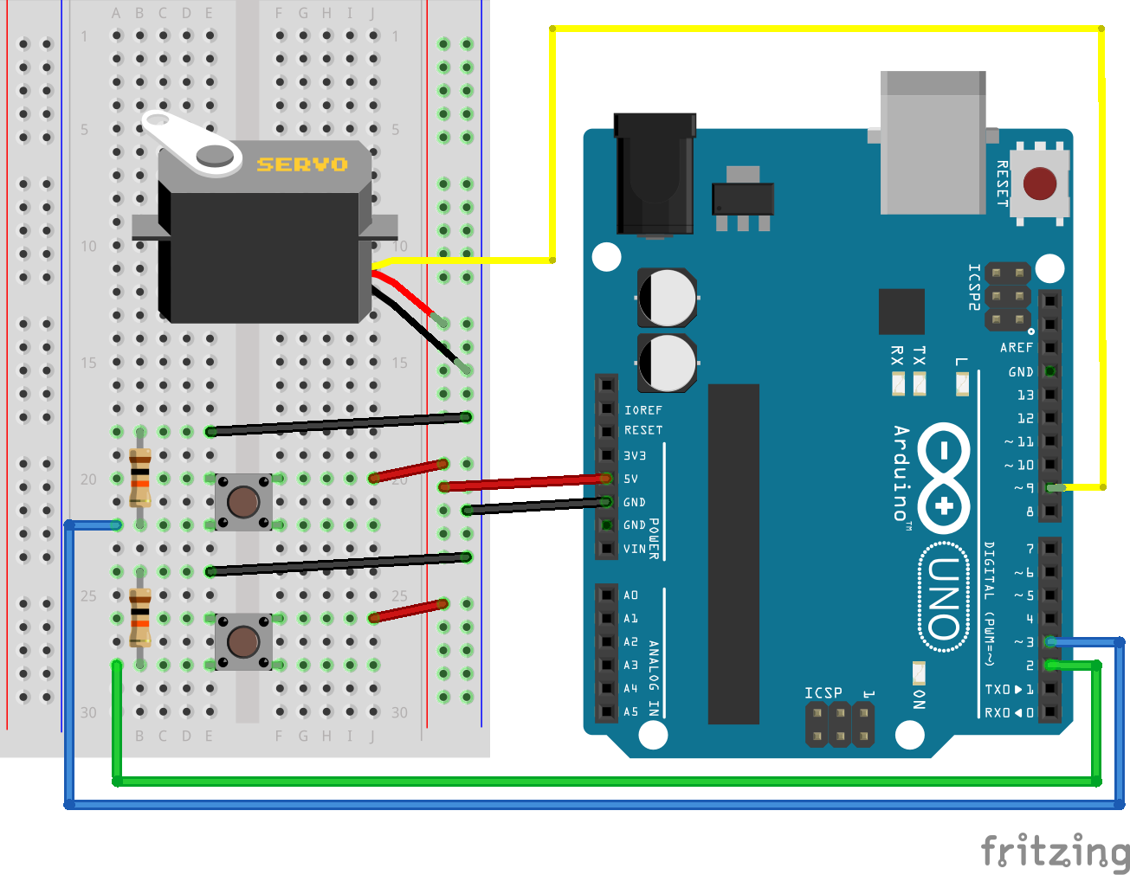

|  |  |  |
| --- | --- | --- |
| 1  2  3  4  5  6  7  8  9  10  11  12  13  14  15  16  17  18  19  20  21  22  23  24  25  26  27  28  29  30  31  32  33  34  35  36  37  38  39 | #include <Servo.h>    Servo myservo;  int servoPin = 9;  int leftButton = 2;  int rightButton = 3;  int servoPos = 90;  int delayPeriod = 2;    void setup()  {  myservo.attach(servoPin);  myservo.write(servoPos);  pinMode(leftButton, INPUT);  pinMode(rightButton, INPUT);  }    void loop()  {  if(digitalRead(leftButton) == LOW)  {  if(servoPos > 0)  {  servoPos--;  }  myservo.write(servoPos);  delay(delayPeriod);  }  if(digitalRead(rightButton) == LOW)  {  if(servoPos < 180)  {  servoPos++;  }  myservo.write(servoPos);  delay(delayPeriod);  }  } |  |

**Úkol B)**

Pro zapojení fotorezistorů je využit tzv. proudový dělič. Díky tomu využijeme jediný analogový vstup a celý příklad lze přirovnat k zapojení servomotoru s potenciometrem.

|  |  |
| --- | --- |
| 1  2  3  4  5  6  7  8  9  10  11  12  13  14  15  16  17  18  19  20  21  22  23  24  25  26  27  28  29  30  31  32  33  34  35  36  37 | #include <Servo.h>    int sensorPin = A0;  int servoPin = 9;  int sensorValue = 0;  int servoPos = 90;  Servo myservo;  void setup() {  pinMode(sensorPin, INPUT);  myservo.attach( servoPin );  }  void loop() {  sensorValue = analogRead(sensorPin);  if (sensorValue < (512) )  {  if (servoPos < 180)  {  servoPos++;  }  }  if (sensorValue > (512) )  {  if (servoPos > 0)  {  servoPos--;  }  }  myservo.write(servoPos);  delay(100);  } |

Podrobný průvodce teorií

Podrobně rozepsané příklady s popisem funkcionalitY obvodů a programového kódu, který je zaměřen na používání servomotorů s využitím podmínkového příkazu If. řešené úkoly zohledňují nově probrané věci a staví na předchozích znalostech.

## Obsah průvodce

1. Princip servomotorů.
2. Vysvětlení podmínkového příkazu if..else.
3. Příklad zapojení servomotoru.
4. Princip a zapojení potenciometru v Arduino pro ovládání servomotoru.
5. Programové kódy pro vysvětlení používání podmínkového příkazu if..else..
6. Řešené problémy při zapojení servomotoru.
7. Technická část pro závěrečný projekt – slunečnice.
8. Vysvětlení řešení samostatných úkolů.

## Servomotory

Servomotory jsou speciální typy motorů, které obvykle neumožňují otáčení neustále dokola, ale udržují nastavený úhel natočení. Využívají se například pro ovládání robotické ruky, změny pozice klapek, křidélek nebo kormidla u leteckých modelů. Jejich hlavní výhodou je malý rozměr a hmotnost s relativně velkou sílou.

Servomotory jsou řízeny posíláním elektrického impulsu s proměnnou šířkou nebo **modulací šířky impulzu** (PWM). Impuls je předáván přes řídící kabel. Servomotor se obvykle může otáčet o 90° v obou směrech o celkovém rozsahu 180°. Neutrální poloha motoru je definována jako poloha, ve které má servomotor stejné množství potencionálního otáčení v obou směrech. PWM posílaná k motoru určuje polohu hřídele a na základě trvání impulsu odeslaného řídícím vodičem. Rotor se vrátí do požadované polohy.

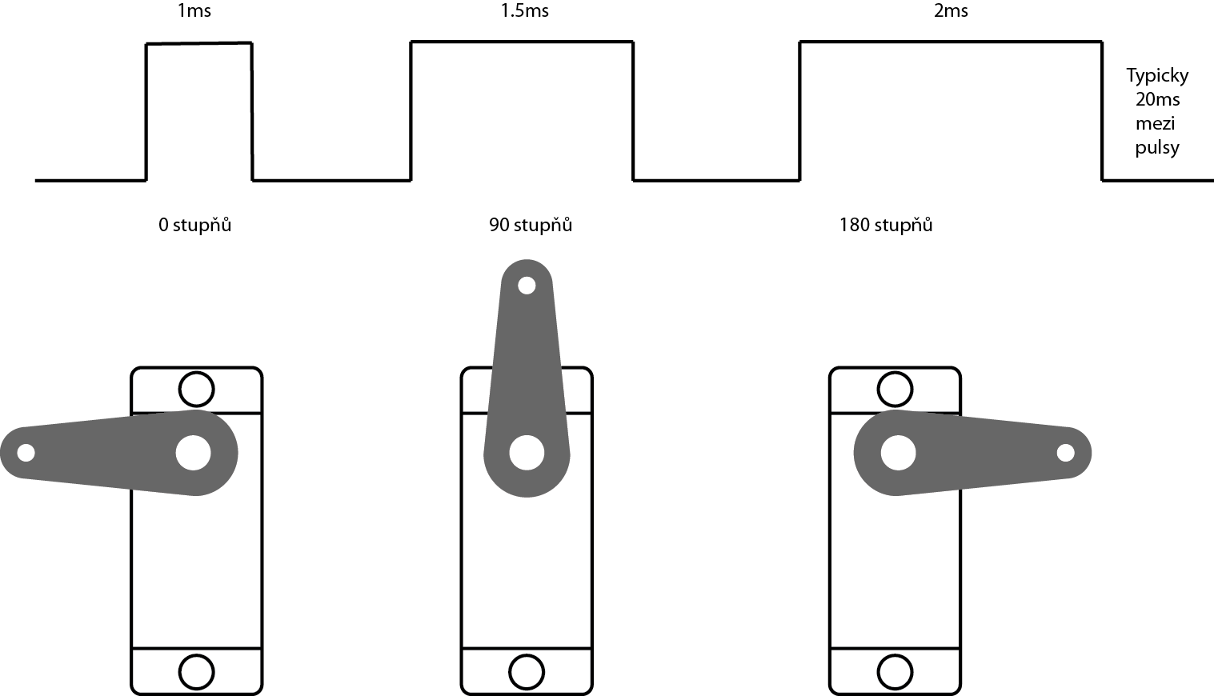Servomotor očekává puls každých 20 milisekund (ms) a délka impulsu určuje, jak daleko se motor otáčí. Například 1,5ms puls přivede motor do polohy 90 °. Kratší než 1,5 ms se pohybuje proti směru hodinových ručiček k poloze 0 ° a delší než 1,5 ms otáčí servomotorem ve směru hodinových ručiček směrem k 180 ° pozici.

Obr. - Princip servomotoru

## Podmínkový příkaz IF..else

Podmínkový příkaz if…​else umožňuje větší kontrolu nad tokem kódu. Příkaz začíná klíčovým slovem if a první podmínkou. Když tato podmínka nastane, tak se vykoná blok příkazů. Při nesplnění první podmínky lze využít alternativu v podobě příkazu else, za kterým následuje opět blok příkazů. Příkaz else může být doplněn o další podmínku if. Program se prochází postupně přes jednotlivé podmínky a pokud není žádná splněna, tak skončí v samostatné části else bez podmínky.

### Syntaxe

|  |  |
| --- | --- |
| 1  2  3  4  5  6  7  8  9  10  11  12  13 | if (podmínka A) {  // blok příkazů A  }else if (podmínka B) {  // blok příkazů B  }else{  // blok příkazů C  } |

Všimněte si, že blok else if může být použit s nebo bez ukončovacího bloku else a naopak. Je povolen neomezený počet takových else if větví.

Pro podmínky příkazu if..else se využívá porovnávacích operátorů.

|  |  |
| --- | --- |
| 1  2  3  4  5  6 | x == y (x se rovná y)  x! = y (x není rovno y)  x <y (x je menší než y)  x> y (x je větší než y)  x <= y (x je menší nebo rovno y)  x> = y (x je větší nebo roven y) |

#### **Dejte si pozor**

* Musíte si dát pozor na to, abyste náhodou nepoužili přiřazovací operátor. Tj. znaménko jednoduchého rovná se. Např. if(x=10). Takto uvedený operátor by proměnné x přiřadil hodnotu 10. Pro porovnání, je nutné použít dvojité rovná se. Např. if(x==10).



## Potenciometr v Arduinu

Potenciometr je součástka, poskytující proměnlivý odpor, který lze číst deskou Arduino jako analogovou hodnotu. Potenciometry mají zpravidla tři vývody.

1. Jeden vývod je připojení k napětí.
2. Druhý vývod (prostřední) je připojen do analogového vstupu desky Arduino.
3. Třetí vývod je připojen k zemnění.

Otáčením kolíku potenciometru měníme velikost odporu na obou stranách snímací plochy, která je připojena k prostřednímu vývodu potenciometru. Pokud bude hřídelí otočeno do krajní polohy (minimální), bude hodnota výstupního napětí 0V a přečteme hodnotu 0. Otočením hřídele na druhou stranu do krajní polohy (maximální) bude hodnota napětí 5V, ale na analogovém vstupu přečteme hodnotu 1023. Funkce analogRead() vrací číslo mezi 0 a 1023, které je úměrné hodnotě velikosti napětí.

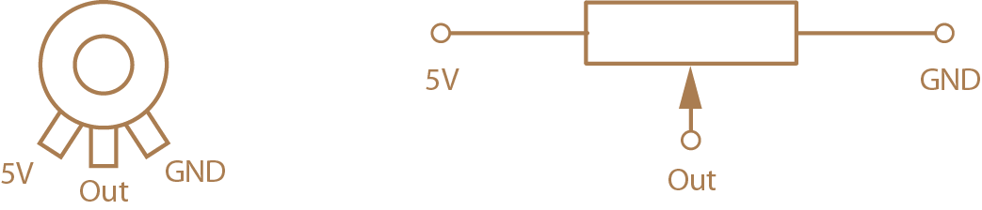

Obr. - Vývody potenciometru

## Základní příklad

### Zapojení obvodu

Základní příklad se omezí pouze na jednoduché zapojení servomotoru bez přídavného potenciometru.



Obr. – Základní zapojení servomotoru

1. Řídící vodič servomotoru je připojen do desky Arduino na jeden z digitálních pinů, který umožňuje PWM. V příkladu to je pin číslo 9.
2. Napájení servomotoru je zajištěno přes červený vodič, který je připojen na pin 5V. Pro proudově náročnější servomotory lze využít externí zdroj napájení.
3. Vodič zemnění je připojen na pin GND.

### Programový kód

Základní programový kód využívá již známých konstrukcí, které byly použity v předchozích lekcích. Proto je vhodné si zopakovat především příkaz cyklu for.

Pro práci se servomotory se využívá již v Arduinu připravená knihovna servo. Pokud by nebyla nainstalovaná, musí se přidat podle návodu v úvodní kapitole.



### Základní příklad – změna úhlu natočení

Tento program postupně mění úhel natočení z 0° až 180° a zpět.

|  |  |  |
| --- | --- | --- |
| 1  2  3  4  5  6  7  8  9  10  11  12  13  14  15  16  17  18  19  20  21  22  23 | #include <Servo.h>    Servo myservo;  int pos = 0;  void setup()  {  myservo.attach(9);  }  void loop()  {  for(pos = 0; pos <= 180; pos ++)  {  myservo.write(pos);  delay(15);  }  for(pos = 180; pos >= 0; pos --)  {  myservo.write(pos);  delay(15);  }  } | h  i  j  f  g  e  d  c  b  a |

1. Připojení knihovny pro ovládání servomotoru.
2. Vytvoření instance myservo třídy pro každý motor.
3. Deklarace proměnné pos, obsahující pozici motoru – úhel natočení.
4. Definice pinu, na který je motor připojen. Zde je na pinu 9.
5. Cyklus for zajišťující otáčení od 0° do 180°.
6. Nastavení motoru na aktuální úhel.
7. Přerušení běhu programu, aby měl motor čas se natočit.
8. Cyklus for zajišťující otáčení od 180° zpět na 0°.
9. Nastavení motoru na aktuální pozici definovanou v proměnné pos.
10. Přerušení běhu programu, aby měl motor čas se natočit do nové pozice.

(Př. ) Naprogramujte servomotor tak, aby se otáčel od 0° do120° pomaleji a při zpětném chodu aby se otáčel rychleji.



#### SErvomotor nefunguje

Zapojení servomotoru – zkontrolujte zapojení signálního vodiče servomotoru. Tento vodič musí být na některém z pinů poskytujících PWM. Dále zkontrolujte, zda nemáte zapojený vodič napájené (červený) a zemnění (hnědý) naopak.

#### Nejde nahrát kód do desky

USB kabel – ujistěte se, že máte desku Arduino připojenou k počítači.

Správný port – ujistěte se, že máte vybraný správný port pro připojení k desce Arduino pomocí USB kabelu.



## Servomotor ovládáný potenciometrem

### Zapojení obvodu

Základní příklad je rozšířen o zapojení potenciometru, pomocí kterého lze ovládat natočení servomotoru.



Obr. - Zapojení potenciometru pro ovládání servomotoru

1. Řídící vodič servomotoru je připojen do desky Arduino na jeden z digitálních pinů, který umožňuje PWM. V příkladu to je pin číslo 9.
2. Napájení servomotoru je zajištěno přes červený vodič, který je připojen do kontaktního pole. Pro proudově náročnější servomotory lze využít externí zdroj napájení.
3. Vodič zemnění je připojen také do kontaktního pole, do svislého bloku pro zem.
4. Do kontaktního pole je přivedeno napájení (červený vodič) a zemnění (černý vodič) přímo z desky Arduino.
5. Prostřední kontakt potenciometru je přiveden na analogový pin desky Arduino A2. Krajní vývody potenciometru jsou přivedeny do kontaktního pole, červený vodič do části pro napájení a černý vodič do části pro zemnění.

### Programový kód

Programový kód pro tento příklad je jednodušší, protože nevyužívá cykly for pro nastavování pozice, ale přímo potenciometru.

Víme, že při čtení hodnoty potenciometru pomocí funkce analogRead(), bude hodnota na analogovém vstupu nabývat rozmezí 0 - 1023. Servomotor ale může být otáčen od 0° do 180°. Jazyk wiring nabízí funkci, která velmi jednoduše namapuje rozmezí hodnot potenciometru do rozmezí hodnot servomotoru. Jedná se o funkci map().

map(hodnota, zMin, zMax, doMin, doMax).



### Ovládání servomotoru potenciometrem

Otáčením potenciometru se bude měnit poloha servomotoru.

|  |  |  |
| --- | --- | --- |
| 1  2  3  4  5  6  7  8  9  10  11  12  13  14  15  16  17 | #include <Servo.h>    Servo myservo;  int pos = 0;  void setup()  {  myservo.attach(9);  }  void loop()  {  pos = analogRead(A0);  pos = map(pos, 0, 1023, 0, 179);  myservo.write(pos);  delay(5);  } | a  e  h  g  f  d  c  b |

1. Připojení knihovny pro ovládání servomotoru.
2. Vytvoření instance myservo třídy pro každý motor.
3. Deklarace proměnné pos, obsahující pozici motoru – úhel natočení.
4. Definice pinu, na který je motor připojen. Zde je na pinu 9.
5. Čtení hodnot potenciometru, které jsou v rozmezí 0 – 1023.
6. Namapování hodnot potenciometru (0-1023) a rozmezí servomotoru (0-179).
7. Natočení servomotoru do příslušné pozice uložené v proměnné pos.
8. Krátké přerušení běhu programu, aby měl servomotor čas provést změnu natočení.

(Př. ) Zkuste ovládat servomotor pomocí dvou tlačítek. Každé tlačítko bude ovládat servomotor v jednom směru. Dokud bude tlačítko stisknuté, tak se servomotor bude otáčet.



## Servomotor ovládaný fotorezistory

### Zapojení obvodu

Tento příklad demonstruje ovládání servomotoru v závislosti na osvětlení fotorezistorů. Lze jej spojit s výrobou konstrukce, která představuje slunečnici, která se bude natáčet podle osvitu vždy jednoho z připojených fotorezistorů.



Obr. - Zapojení fotorezistorů pro ovládání servomotoru

1. Řídící vodič servomotoru je připojen do desky Arduino na jeden z digitálních pinů, který umožňuje PWM. V příkladu to je pin číslo 9.
2. Napájení servomotoru je zajištěno přes červený vodič, který je připojen do kontaktního pole. Pro proudově náročnější servomotory lze využít externí zdroj napájení. Do kontaktního pole je zapojen i vodič zemnění.
3. Do kontaktního pole je přivedeno napájení (červený vodič) a zemnění (černý vodič) přímo z desky Arduino.
4. Fotorezistory jsou zapojeny v kontaktním poli odděleně a propojeny vodičem podle schématu. (Takto zapojené fotorezistory představují tzv. proudový dělič.)
5. Hodnoty z fotorezistorů jsou předávány do desky Arduino prostřednictvím analogového pinu A0.

### Programový kód

|  |  |  |
| --- | --- | --- |
| 1  2  3  4  5  6  7  8  9  10  11  12  13  14  15  16  17  18  19  20  21  22  23  24  25  26  27  28  29  30  31  32  33  34  35  36  37  38  39  40 | #include <Servo.h>    int sensorPin = A0;  int servoPin = 9;  int sensorValue = 0;  int servoPos = 90;  Servo myservo;  void setup() {  pinMode(sensorPin, INPUT);  myservo.attach( servoPin );  myservo.write( servoPos );  }  void loop() {  sensorValue = analogRead(sensorPin);  if (sensorValue < (512) )  {  if (servoPos < 180)  {  servoPos++;  }  }    if (sensorValue > (512) )  {  if (servoPos > 0)  {  servoPos--;  }  }  myservo.write(servoPos);  delay(100);  } | l  k  j  i  h  g  d  e  f  a  c  b    o  n  m |

1. Připojení knihovny pro ovládání servomotoru.
2. Deklarace proměnné pro číslo pinu, na který jsou připojeny fotorezistory.
3. Deklarace proměnné pro číslo pinu, na který je připojen datový vodič servomotoru.
4. Deklarace proměnné pro hodnoty z fotorezistorů.
5. Deklarace proměnné s hodnotou pro nastavení servomotoru.
6. Vytvoření instance myservo třídy pro každý motor.
7. Definice pinu, na který jsou připojeny fotorezistory jako vstup.
8. Definice pinu, na který je motor připojen. Zde je na pinu 9.
9. Nastavení servomotoru do výchozí pozice – 90°.
10. Čtení hodnot fotorezistoru, které jsou v rozmezí 0 – 1023.
11. Testování hodnot fotorezistoru. Pokud je hodnota větší než polovina maxima (512), bude se servomotor otáčet od poloviny do 180°.
12. Průběžné otáčení servomotoru do příslušné pozice uložené ve zvětšující se proměnné servoPos.
13. Test na druhou část pohybu od 512 do 0.
14. Dekrementace proměnné servoPos, která představuje úhel natočení servomotoru.
15. Zajištění natočení servomotoru.

Pokud budete mít připravenou a funkční programovou část, můžete vytvořit květinu, která se otáčí za světlem. Návod je v následující kapitole.



### Otáčející se květina

Pro vytvoření otáčející se květiny za světlem budeme potřebovat: karton (tvrdší papír), nůžky a tavnou pistoli (lepící pásku), brčko.

#### Papírová konstrukce

Konstrukce květiny je jednoduchá. Stačí si vytisknout na pevný papír přiloženou šablonu, která je na obrázku Obr. 6 - Šablona květiny.

Obr. - Šablona květiny

Vytištěnou šablonu vystřihněte podle plných čar.

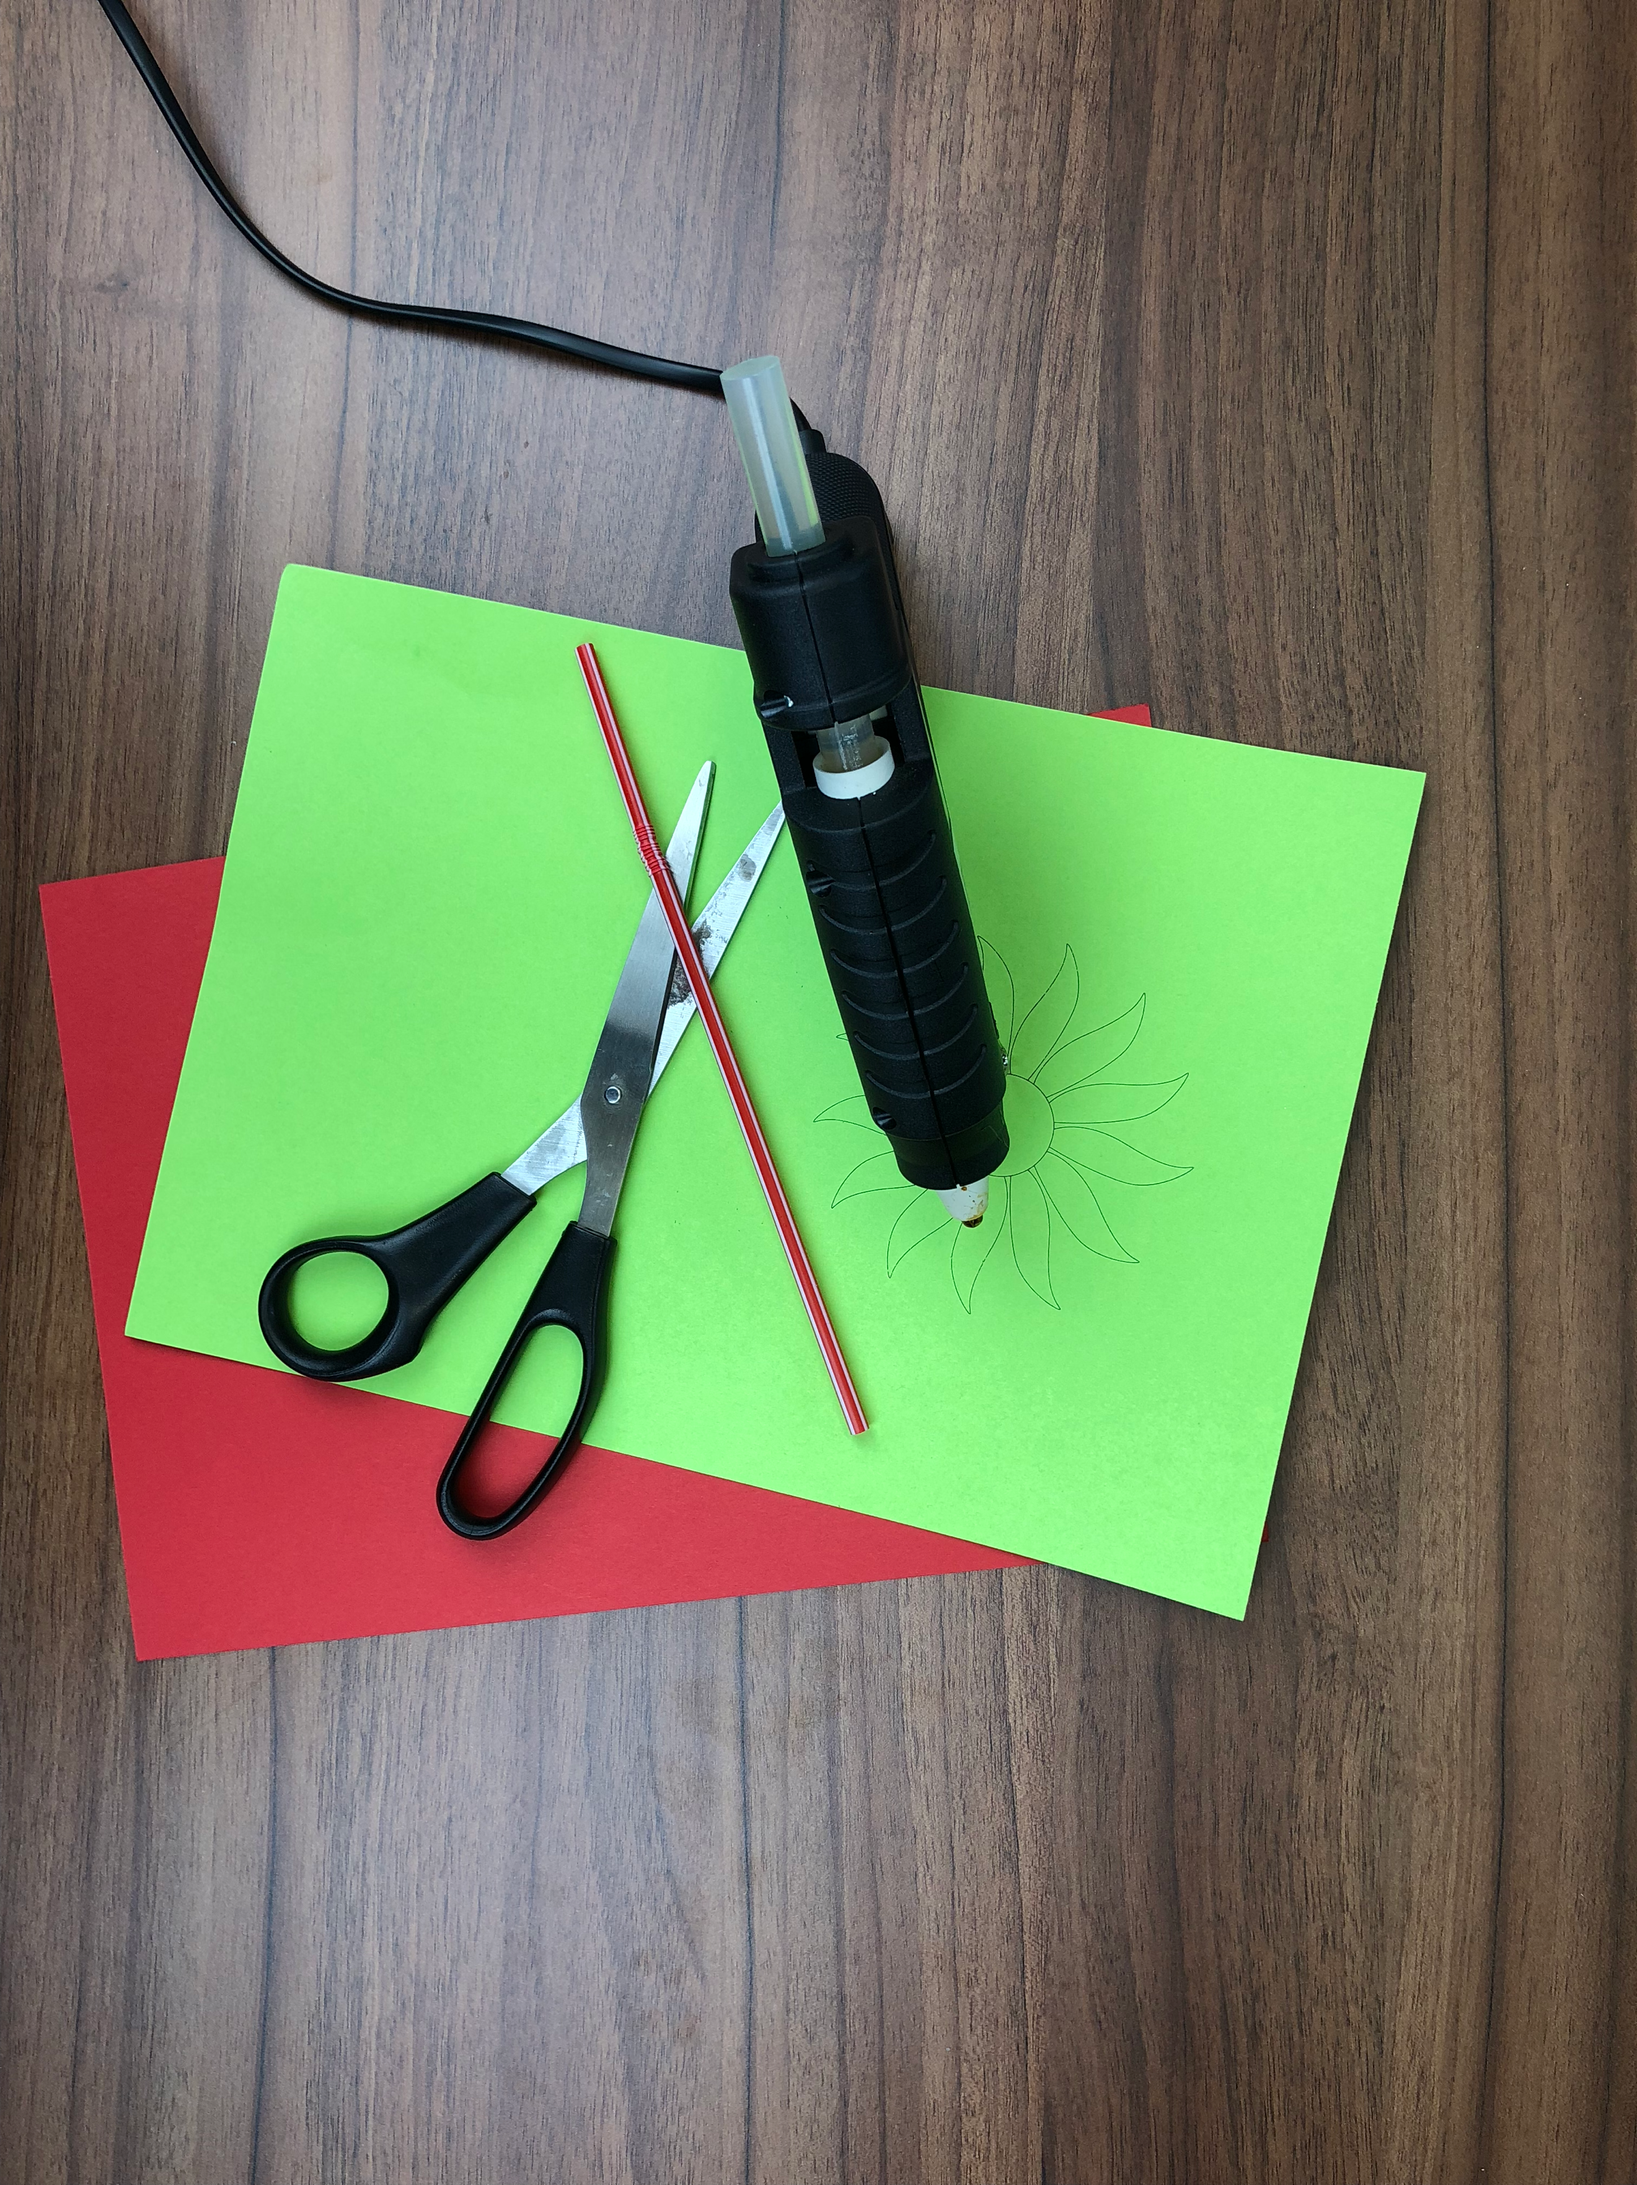

Obr. - Vytištěná šablona

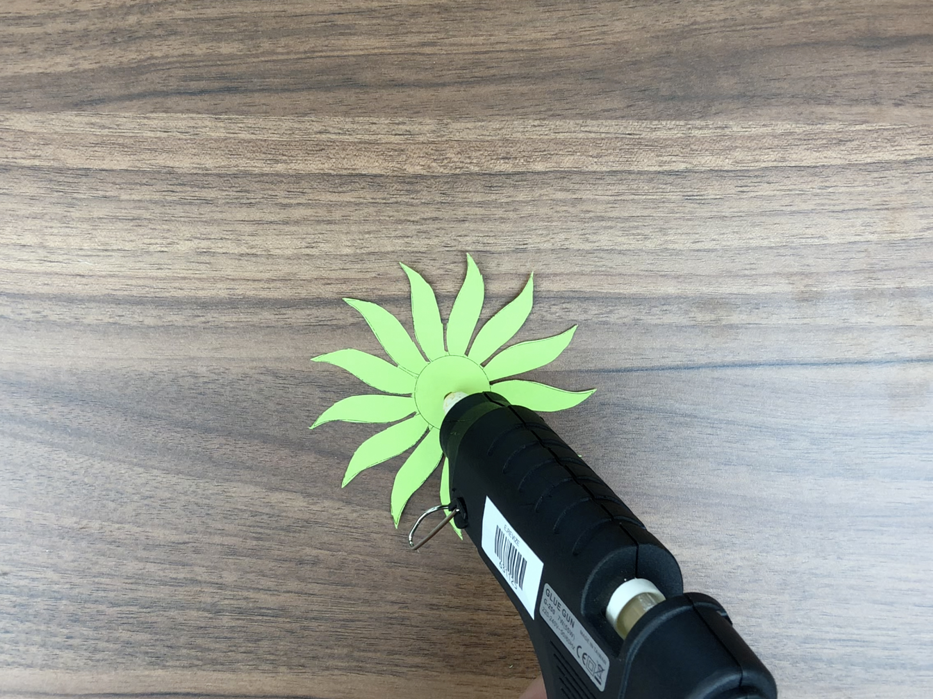

Obr. - Vystřižená šablona

Na vystřiženou šablonu naneste tavnou pistolí lepidlo a následně vystřižené červené kolečko.

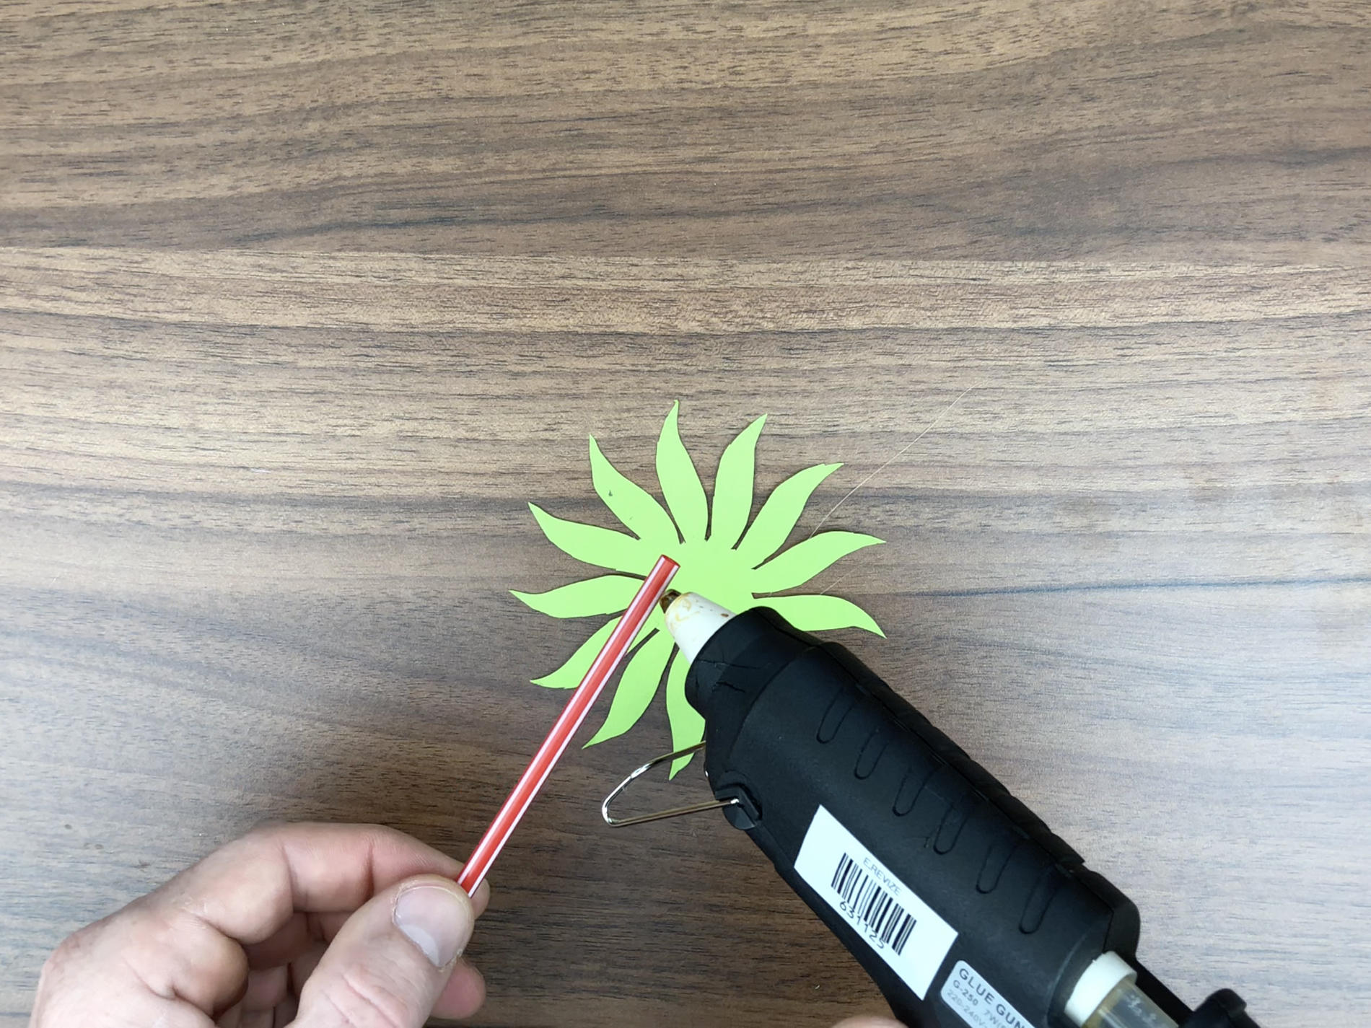

Obr. – Lepení brčka

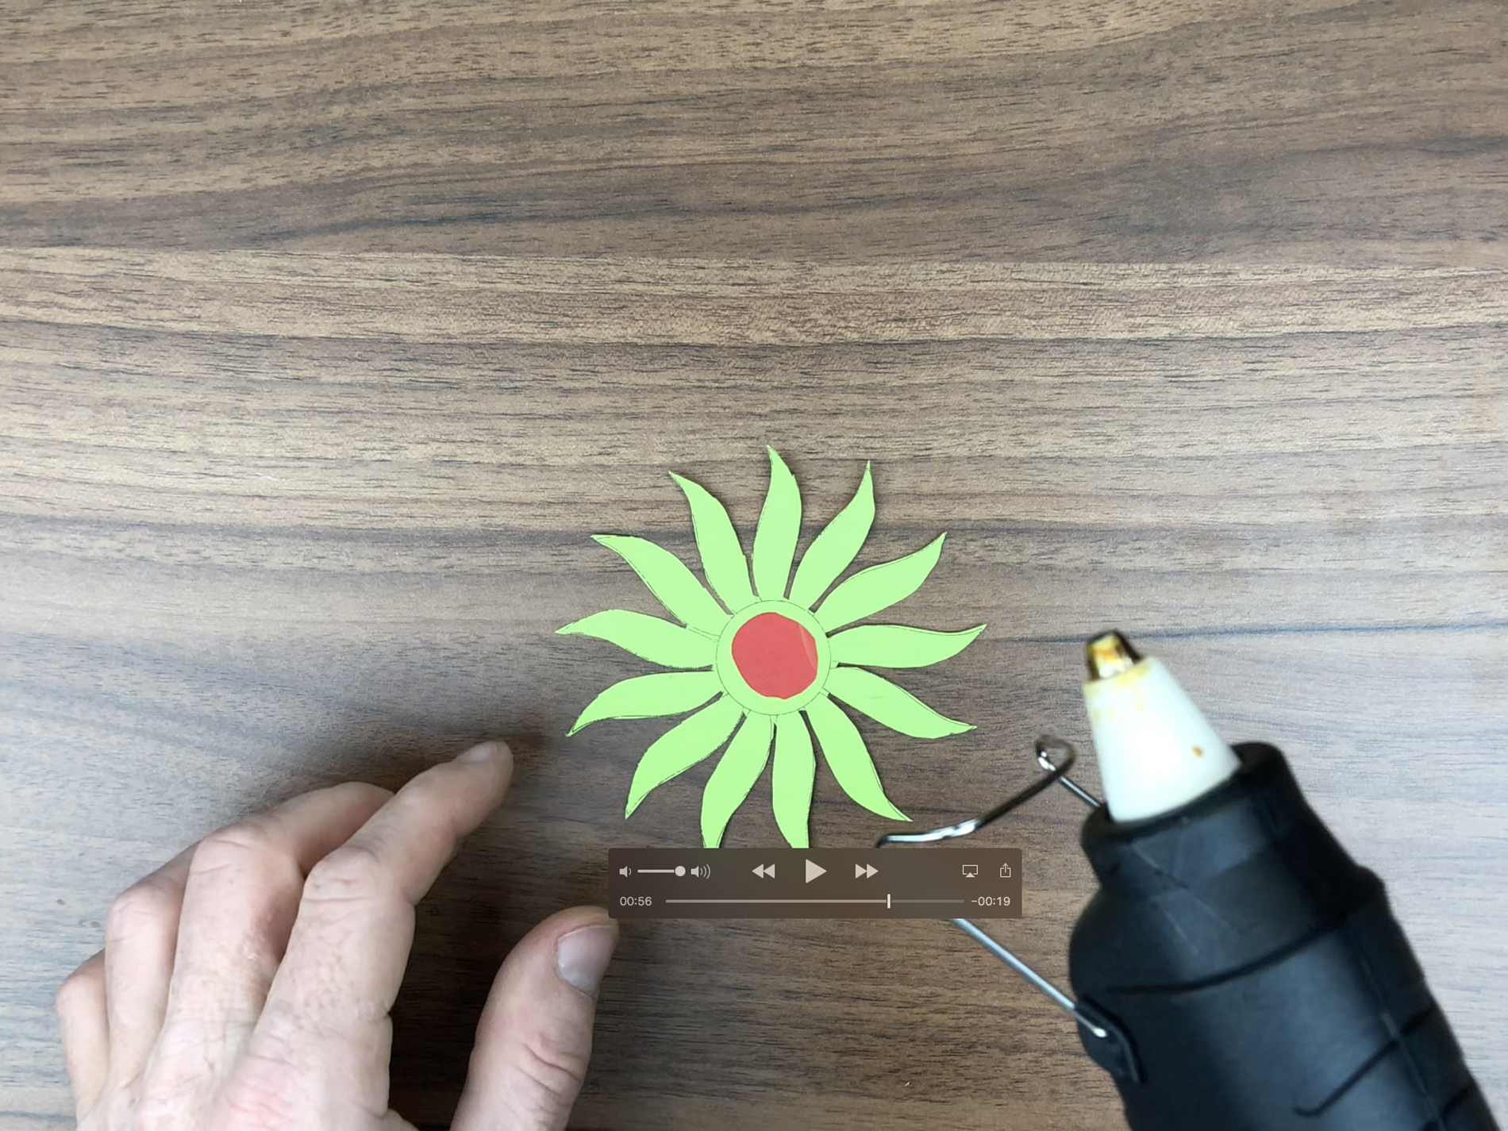

Obr. – Přilepení středu

Naneste lepidlo z tavné pistole na brčko, které přilepte na květinu.



Obr. – Přilepení brčka

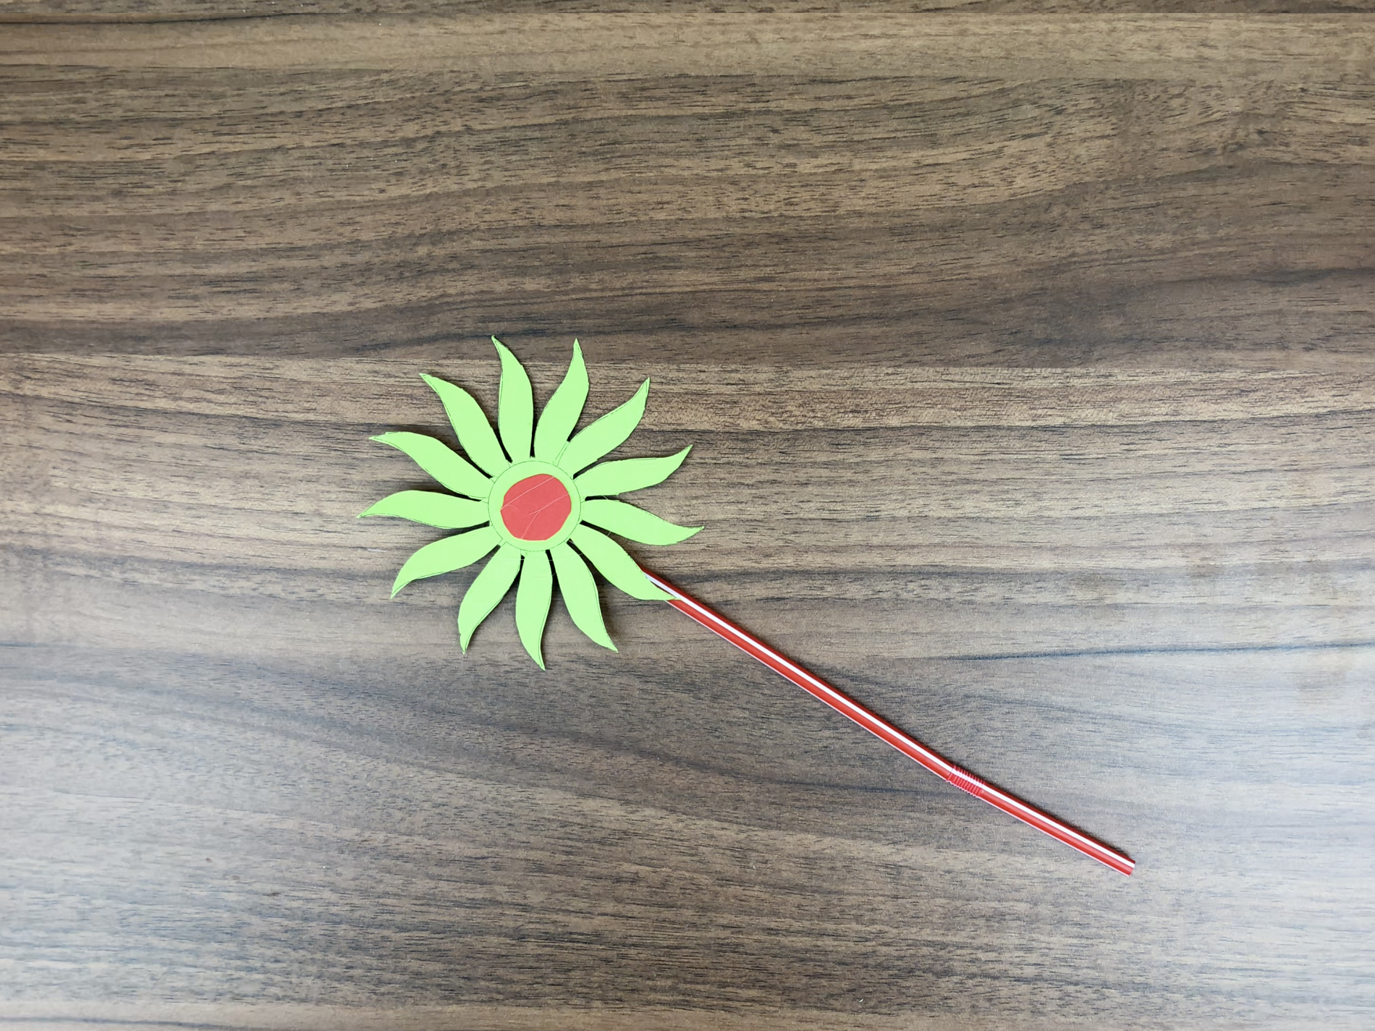

Obr. – Celý pohled na květinu

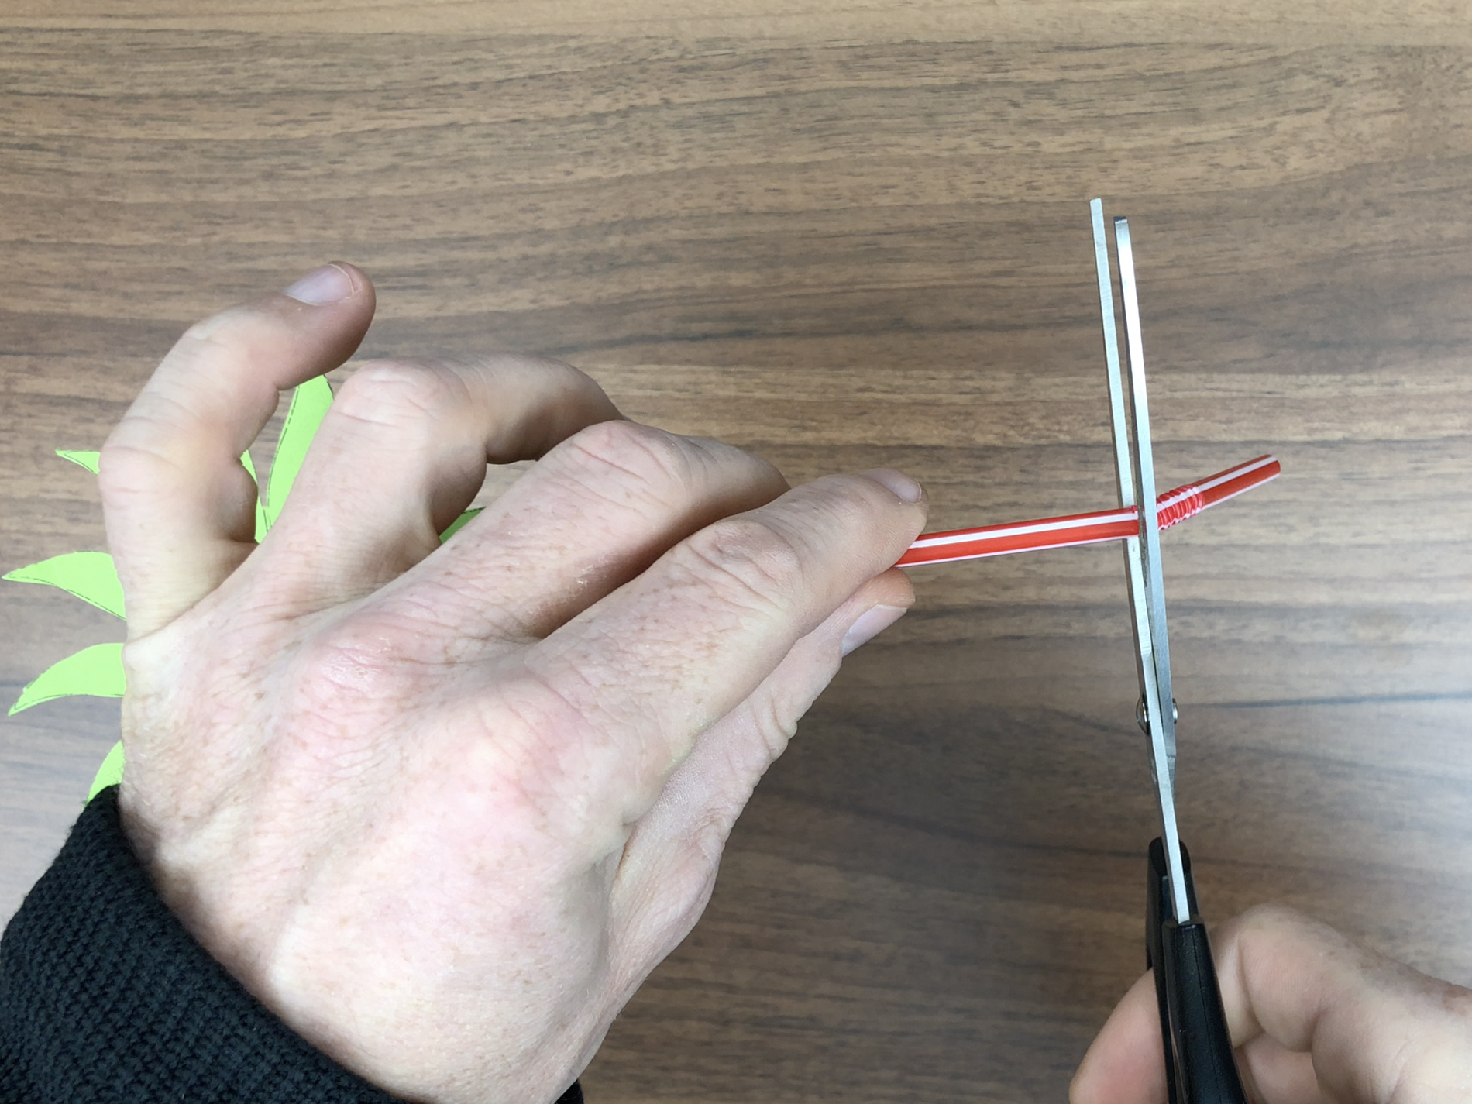

Obr. – Zastřižení brčka

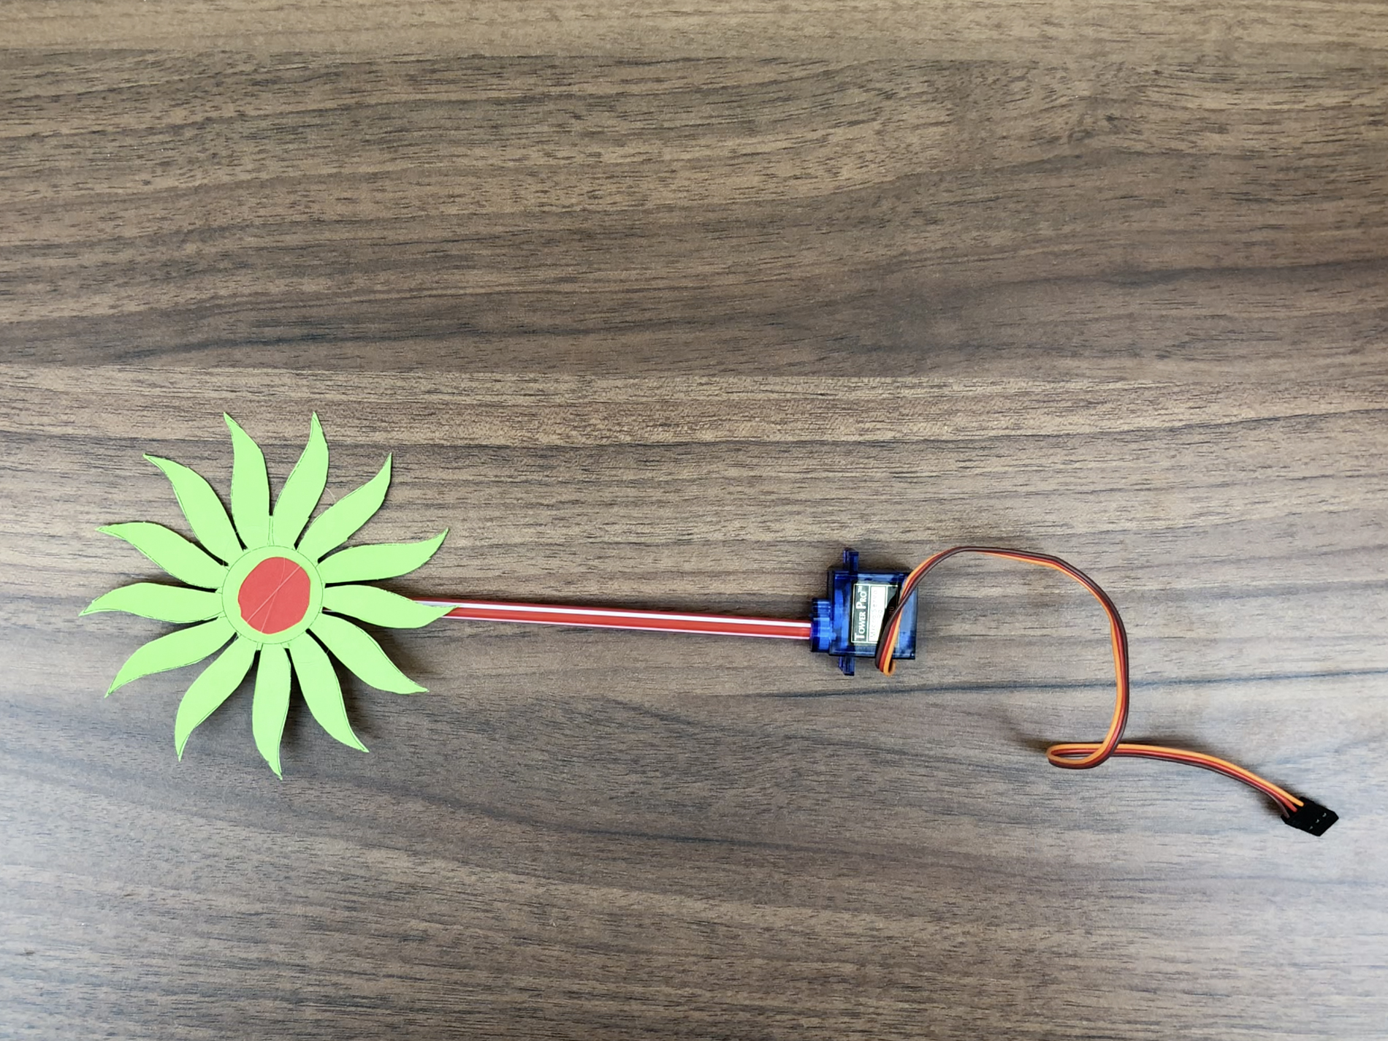

Obr. – Připevnění květiny na servo

## Řešení příkladů

### Př. 1

Řešení příkladu spočívá ve velmi jednoduché úpravě.

|  |  |  |
| --- | --- | --- |
| 1  2  3  4  5  6  7  8  9  10  11  12  13  14  15  16  17  18  19  20  21  22  23  24  25  26  27 | #include <Servo.h>    Servo myservo;  int pos = 0;  void setup()  {  myservo.attach(9);  }  void loop()  {  // Úprava mezní hodnoty natočení servomotoru na 120  for(pos = 0; pos <= 120; pos++)  {  myservo.write(pos);  // Úprava prodlevy, aby se servo ještě více zpomalilo  delay(20);  }  // Úprava mezní hodnoty natočení servomotoru ze 120 na 0  for(pos = 120; pos >= 0; pos--)  {  myservo.write(pos);  // Úprava prodlevy, aby se servo zrychlilo  delay(5);  }  } |  |

### Př. 2

Tlačítka určují směr otáčení servomotoru.



Obr. - Zapojení tlačítek pro ovládání servomotoru

|  |  |  |
| --- | --- | --- |
| 1  2  3  4  5  6  7  8  9  10  11  12  13  14  15  16  17  18  19  20  21  22  23  24  25  26  27  28  28  30  31  32  33  34  35  36  37  38  39 | #include <Servo.h>    Servo myservo;  int servoPin = 9;  int leftButton = 2;  int rightButton = 3;  int servoPos = 90;  int delayPeriod = 2;    void setup()  {  myservo.attach(servoPin);  myservo.write(servoPos);  pinMode(leftButton, HIGH);  pinMode(rightButton, HIGH);  }    void loop()  {  if(digitalRead(leftButton) == LOW)  {  if(servoPos > 0)  {  servoPos--;  }  myservo.write(servoPos);  delay(delayPeriod);  }  if(digitalRead(rightButton) == LOW)  {  if(servoPos < 180)  {  servoPos++;  }  myservo.write(servoPos);  delay(delayPeriod);  }  } |  |